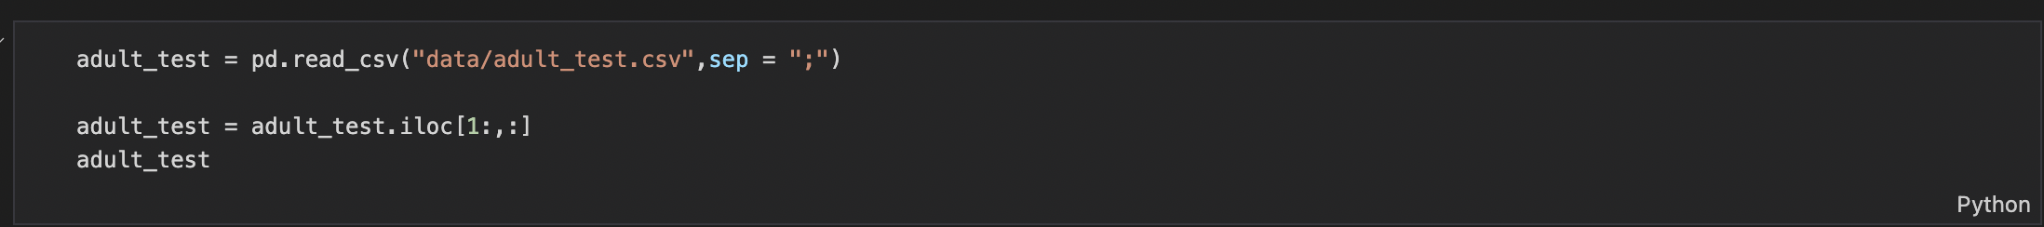

Binarizamos train y test para las columnas que necesitamos

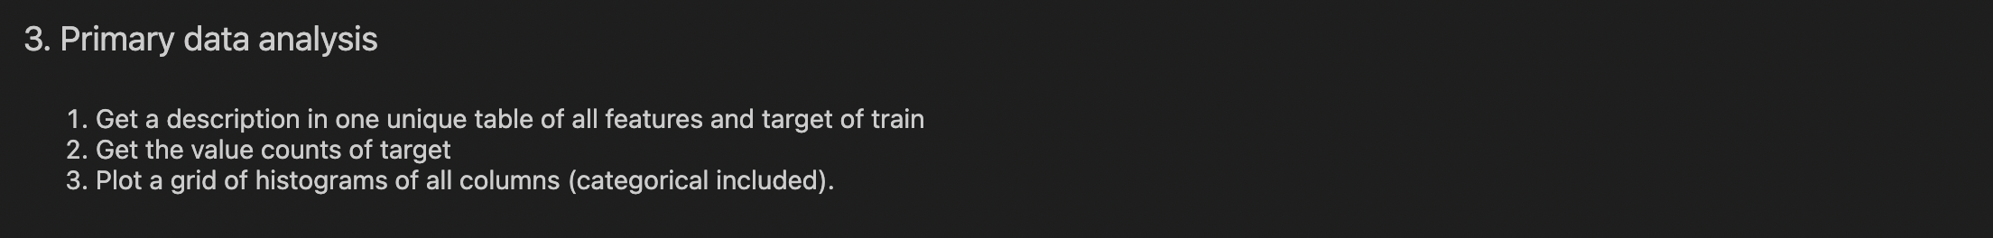



Los datos no están balanceados

Establecemos el tamaño de la figura y el número de filas a columnas

Generamos con un bucle un grid de histogramas



La edad no está como entero, le cambiamos el tipo

Nos quedamos con las columnas tipo object y numéricas en listas separadas

Nos quedamos con el primer valor de la moda, ya que puede haber varios

Rellenamos valores null

Comprobamos que no hay valores null

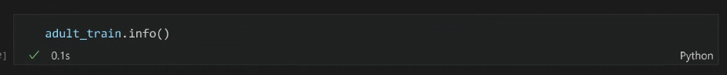

Tenemos las mismas columnas, pero podemos tener valores en train y test diferentes

Sacamos los valores que tenemos en las columnas train que no tenemos en test

Comprobamos el número de columnas y vemos que los datos de test tienen una columna menos.

Con esta otra solución las columnas nuevas que pueda haber en test son ignoradas.

¡ ¡ Deben ser las mismas y en el mismo orden!!

A partir de aquí empezamos la división de datos en train y test y entrenamos el modelo.

Eliminamos la columna Target

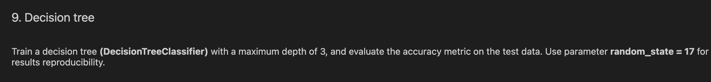

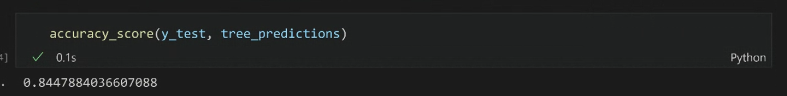

Probamos con una serie de combinaciones de parámetros, para maximizar el accuracy, que es nuestra métrica elegida.

Una vez que sabemos la mejor combinación de parámetros hacemos la predicción

Tenemos un 85% con los valores de test